Студент: П.А.Милько
Группа: М8О-208Б-17
Номер по списку:13

Тема: Знакомство с языком МИКРОЛИСП.
Отображение программ из МИКРОЛИСПа в С++.

Лабораторная работа №1
Вариант:20.09.1999

Распечатка файла even-odd.ss

;even-odd
(define(even-bits n)
(cond((= n 0)1)
((=(remainder n 2)0)
(even-bits (quotient n 2)))
(else(odd-bits(quotient n 2)))
)
)
(define(odd-bits n)
(cond((= n 0)0)
((=(remainder n 2)0)
(odd-bits (quotient n 2)))
(#t(even-bits(quotient n 2)))
))
(define(display-bin n)
(display(remainder n 2))
(if(= n 0)0 (display-bin (quotient n 2)))
)
(define(report-results n)
(display "Happy birthday to you!\n\t")
(display n)(display " (decimal)\n\t")
(display-bin n)(display "(reversed binary)\n")
(display "\teven?\t")(display (if(=(even-bits n)1) "yes" "no"))
(newline)
(display "\todd?\t")(display (if(=(odd-bits n)1) "yes" "no"))
(newline)
0
)
;***** Date of YOUR birthday *******
(define dd 20)
(define mm 9)
(define yyyy 1999)
;***********************************
(report-results (+ (* dd 1000000)
(* mm 10000)
yyyy))

Распечатка файла even-odd.cpp
#include "mlisp.h"

double odd__bits(double);
double even__bits(double);
double display__bin(double);
double report__results(double);

double dd = 20;
double mm = 9;
double yyyy = 1999;

double even__bits(double n)
{
return (n == 0 ?
1 :
remainder(n, 2) == 0 ?
even__bits(quotient(n, 2)):
odd__bits(quotient(n, 2)));
}

double odd__bits(double n)
{
return (n == 0 ?
0 :
remainder(n, 2) == 0 ?
odd__bits(quotient(n, 2)) :
(true) ?
even__bits(quotient(n, 2)) :
_infinity);
}

double display__bin(double n)
{
display(remainder(n, 2));
return (n == 0 ? 0 : display__bin(quotient(n, 2)));
}

double report__results(double n)
{
display("Happy birthday to you!\n\t");
display(n);
display(" (decimal)\n\t");
display__bin(n);
display("(reversed binary)\n");
display("\teven?\t");
display(((even__bits(n) == 1) ? "yes" : "no"));
newline();
display("\todd?\t");
display((odd__bits(n) == 1) ? "yes" : "no");
newline();
return 0;
}

int main()
{
display(report__results(dd * 1000000 + mm * 10000 + yyyy));
newline();

std::cin.get();
return 0;
}

Скриншот запуска на С++:
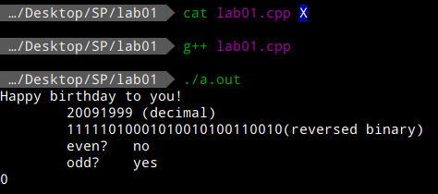

Скриншот запуска на МИКРОЛИСПе:
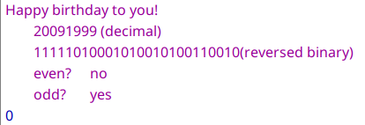

Лабораторная работа №2
Вариант:13

Распечатка файла lab2.ss
;golden-section
(define a 0)(define b 1);0.86520
(define (fun x)
(let ((z (- x (/ 13 14 e))))
(- z (* 2 (sin z) (cos z)) 0.5))
)

(define eps 0.00001)
(define (golden-section-search a b)
(let(
(xmin(if(< a b)(golden-start a b)(golden-start b a )))
)
(newline)
xmin
)
)
(define (golden-start a b)
(set! mphi(* 0.5(- 3(sqrt 5))))
(let(
(xa (+ a (* mphi(- b a))))
(xb (- b (* mphi(- b a))))
)
(try a b xa (fun xa) xb (fun xb))
)
)
(define mphi 0)
(define (try a b xa ya xb yb)
(cond((<(abs (- a b))eps)(* (+ a b)0.5))
(#t (display "+")
(cond
((< ya yb)(set! b xb)
(set! xb xa)
(set! yb ya)
(set! xa (+ a (* mphi(- b a))))
(try a b xa (fun xa) xb yb)
)
(else (set! a xa)
(set! xa xb)
(set! ya yb)
(set! xb (- b (* mphi(- b a))))
(try a b xa ya xb (fun xb))
)
)
)
)
)

(define xmin 0)
(set! xmin(golden-section-search a b))
(display"interval=\t[")
(display a)
(display" , ")
(display b)
(display"]\n")
(display"xmin=\t\t")
xmin
(display"f(xmin)=\t")
(fun xmin)

Распечатка файла lab2.cpp
#include "mlisp.h"

double fun(double);
double golden__section__search(double, double);
double golden__start(double, double);
double __MPA__try(double a, double b, double xa, double ya, double xb, double yb);

double a = 0;
double b = 1;
double eps = 0.00001;
double mphi = 0;
double xmin = 0;

double fun(double x)
{
{ //let
double z(x - double(13) / 14 / e);
return z - 2 * sin(z) * cos(z) - 0.5;
} //let
}

double golden__section__search(double a, double b)
{
{ //let
double xmin = (a < b) ? golden__start(a, b) : golden__start(b, a);
newline();
return xmin;
} //let
}

double golden__start(double a, double b)
{
mphi = 0.5 * (3 - sqrt(5));
{ //let
double xa = a + mphi * (b - a);
double xb = b - mphi * (b - a);
return __MPA__try(a, b, xa, fun(xa), xb, fun(xb));
} //let
}

double __MPA__try(double a, double b, double xa, double ya, double xb, double yb)
{
return (abs(a - b) < eps) ?
(a + b) * 0.5 :
(true) ?
display("+"),
(ya < yb) ?
(b = xb,
xb = xa,
yb = ya,
xa = a + mphi * (b - a),
__MPA__try(a, b, xa, fun(xa), xb, yb)) :
(a = xa,
xa = xb,
ya = yb,
xb = b - mphi * (b - a),
__MPA__try(a, b, xa, ya, xb, fun(xb)))
: _infinity;
}

int main()
{
xmin = golden__section__search(a, b);
display("interval=\t[");
display(a);
display(" , ");
display(b);
display("]\n");
display("xmin=\t\t");
display(xmin);
newline();
display("f(xmin)=\t");
display(fun(xmin));
newline();
std::cin.get();
}

Скриншот запуска на С++
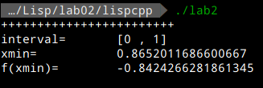

Скриншот запуска на МИКРОЛИСПе

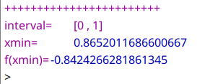

Лабораторная работа № 3
Вариант: 13

Распечатка файла coin.ss
(define VARIANT 13)
(define LAST-DIGIT-OF-GROUP-NUMBER 8)
(define LARGEST-COIN 20)

(define (implication? x? y?)
(not (and
x?
(not y?)
)
)
)

;(implication? #f #f)

(define (cc amount largest-coin)
(cond ((and ( = amount 0) ( = largest-coin 1))
1)
((implication? (>= amount 0) (= largest-coin 0))
0)
((+
(cc amount (next-coin largest-coin))
(cc (- amount largest-coin) largest-coin)
))
))

(define (count-change amount)
(cc amount LARGEST-COIN))

(define (next-coin coin)
(cond ((= coin 20) 10)
((= coin 10) 5)
((= coin 5) 3)
((= coin 3) 2)
((= coin 2) 1)
(else 0)
))

(define (GR-AMOUNT)
(remainder (+(* 100 LAST-DIGIT-OF-GROUP-NUMBER) VARIANT) 137)
)

(display " LOR variant ")
(display VARIANT)
(newline)
(display " 1-3-5-10-20")
(newline)
(display "count-change for 100 \t= ")
(display (count-change 100))
(newline)
(display "count-change for ")
(display (GR-AMOUNT))
(display " \t= ")
(display (count-change (GR-AMOUNT)))

Скриншот запуска на МИКРОЛИСПе
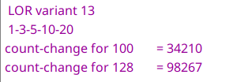

Скриншот запуска на С++
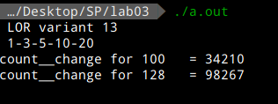

Выводы по всем приведённым в отчёте работам.

В ходе выполнения лабораторных работ были получены навыки написания программ на МИКРОЛИСПе, а так же отображения этих программ в языык С++ и обратно.
Синтаксис языка оказался очень простым, лишь иногда путает изобилие скобок. Но это впечатление может быть обманчивым, ведь всех возможностей лиспа данный язык в себе не содержит.
Проблем с трансляцией программ не возникло, так как все правила перевода однозначны и их легко можно записать в виде алгоритма.

